Packet Tracer: Conexión de una LAN por cable y una LAN inalámbrica

1. Topología

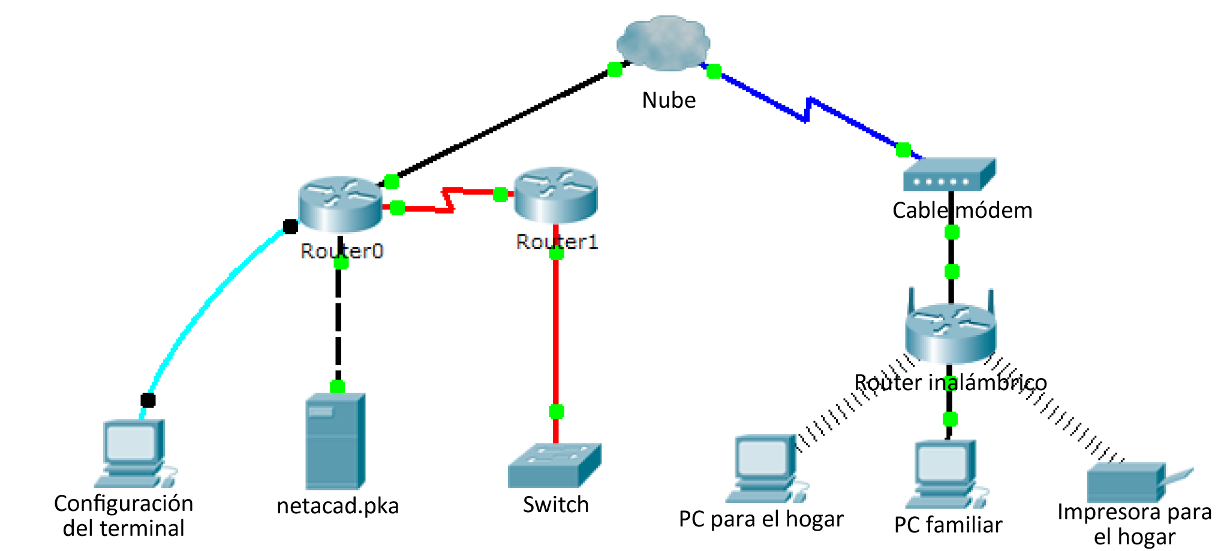

1. Tabla de direccionamiento

|  |  |  |  |
| --- | --- | --- | --- |
| Dispositivo | Interfaz | Dirección IP | Conectar a |
| Nube | Eth6 | N/D | F0/0 |
| Coax7 | N/D | Puerto 0 |
| Cable módem | Puerto 0 | N/D | Coax7 |
| Puerto1 | N/D | Internet |
| Router0 | Consola | N/D | RS232 |
| F0/0 | 192.168.2.1/24 | Eth6 |
| F0/1 | 10.0.0.1/24 | F0 |
| Ser0/0/0 | 172.31.0.1/24 | Ser0/0 |
| Router1 | Ser0/0 | 172.31.0.2/24 | Ser0/0/0 |
| F1/0 | 172.16.0.1/24 | F0/1 |
| Router inalámbrico | Internet | 192.168.2.2/24 | Puerto 1 |
| Eth1 | 192.168.1.1 | F0 |
| PC familiar | F0 | 192.168.1.102 | Eth1 |
| Switch | F0/1 | 172.16.0.2 | F1/0 |
| Netacad.pka | F0 | 10.0.0.254 | F0/1 |
| Configuración del terminal | RS232 | N/D | Consola |

1. Objetivos

Parte 1: Conectarse a la nube

Parte 2: Conectar el Router0

Parte 3: Conectar los dispositivos restantes

Parte 4: Verificar las conexiones

Parte 5: Examinar la topología física

1. Aspectos básicos

Al trabajar en Packet Tracer (un entorno de laboratorio o un contexto empresarial), debe saber cómo seleccionar el cable adecuado y cómo conectar correctamente los dispositivos. En esta actividad se analizarán configuraciones de dispositivos en el Packet Tracer, se seleccionarán los cables adecuados según la configuración y se conectarán los dispositivos. Esta actividad también explorará la vista física de la red en el Packet Tracer.

1. Conectarse a la nube
   1. Conectar la nube al Router0
      1. En la esquina inferior izquierda, haga clic en el ícono de rayo anaranjado para abrir las **conexiones** disponibles.
      2. Elija el cable adecuado para conectar la interfaz **Fa0/0 del Router0** a la interfaz **Eth6 de la nube**. La **nube** es un tipo de switch, de modo que debe usar una conexión por **cable de cobre de conexión directa**. Si conectó el cable correcto, las luces de enlace del cable cambian a color verde.
   2. Conectar la nube al cable módem

Elija el cable adecuado para conectar la interfaz **Coax7 de la nube** al **Puerto0 del módem**.

Si conectó el cable correcto, las luces de enlace del cable cambian a color verde.

1. Conectar el Router0
   1. Conectar el Router0 al Router1

Elija el cable adecuado para conectar la interfaz **Ser0/0/0 del Router0** a la interfaz **Ser0/0 del Router1**. Use uno de los cables **seriales** disponibles.

Si conectó el cable correcto, las luces de enlace del cable cambian a color verde.

* 1. Conectar el Router0 a netacad.pka

Elija el cable adecuado para conectar la interfaz **F0/1 del Router0** a la interfaz **F0 de netacad.pka**. Los routers y las PC tradicionalmente utilizan los mismos cables para transmitir (1 y 2) y recibir (3 y 6). El cable adecuado que se debe elegir consta de cables cruzados. Si bien muchas NIC ahora pueden detectar automáticamente qué par se utiliza para transmitir y recibir, el **Router0** y **netacad.pka** no tienen NIC con detección automática.

Si conectó el cable correcto, las luces de enlace del cable cambian a color verde.

* 1. Conectar el Router0 al terminal de configuración

Elija el cable adecuado para conectar la **consola** del **Router0** al **terminal de configuración RS232**. Este cable no proporciona acceso a la red al **terminal de configuración**, pero le permite configurar el **Router0** a través de su terminal.

Si conectó el cable correcto, las luces de enlace del cable cambian a color negro.

1. Conectar los dispositivos restantes
   1. Conectar el Router1 al switch

Elija el cable adecuado para conectar la interfaz **F1/0 del Router1** a la interfaz **F0/1 del switch**.

Si conectó el cable correcto, las luces de enlace del cable cambian a color verde. Deje que transcurran unos segundos para que la luz cambie de color ámbar a verde.

* 1. Conectar el cable módem al router inalámbrico

Elija el cable adecuado para conectar el **Puerto1** del **módem** al puerto de **Internet** del **router inalámbrico**.

Si conectó el cable correcto, las luces de enlace del cable cambian a color verde.

* 1. Conectar el router inalámbrico a la PC familiar

Elija el cable adecuado para conectar la interfaz **Ethernet 1 del router inalámbrico** a la **PC familiar**.

Si conectó el cable correcto, las luces de enlace del cable cambian a color verde.

1. Verificar las conexiones
   1. Probar la conexión de la PC familiar a netacad.pka
      1. Abra el símbolo del sistema de la **PC familiar** y haga ping a **netacad.pka**.
      2. Abra el **explorador web** e introduzca dirección web **http://netacad.pka**.
   2. Hacer ping al switch desde la PC doméstica

Abra el símbolo del sistema de la **PC doméstica** y haga ping a la dirección IP del **switch** para verificar la conexión.

* 1. Abrir el Router0 desde el terminal de configuración
     1. Abra el **terminal** del **terminal de configuración** y acepte la configuración predeterminada.
     2. Presione **Intro** para ver el símbolo del sistema de **Router0**.
     3. Escriba **show ip interface brief** para ver el estado de las interfaces.

1. Examinar la topología física
   1. Examinar la nube
      1. Haga clic en la ficha **Espacio de trabajo físico** o presione **Shift** + **P** y **Shift** + **L** para alternar entre los espacios de trabajo lógicos y físicos.
      2. Haga clic en el ícono **Ciudad de residencia**.
      3. Haga clic en el ícono **Nube**. ¿Cuántos cables están conectados al switch en el rack azul? **2**
      4. Haga clic en **Regresar** para volver a la pantalla de **Ciudad de residencia**.
   2. Examinar la red principal
      1. Haga clic en el ícono **Red principal**. Presione el puntero del mouse en los distintos cables. ¿Qué se encuentra sobre la mesa a la derecha del rack azul?

**Terminal de Configuración.**

* + 1. Haga clic en **Regresar** para volver a la pantalla de **Ciudad de residencia**.
  1. Examinar la red secundaria
     1. Haga clic en el ícono **Red secundaria**. Presione el puntero del mouse en los distintos cables. ¿Por qué hay dos cables anaranjados conectados a cada dispositivo?

**Los cables de fibra vienen en pares, uno para transmitir y otro para recibir.**

* + 1. Haga clic en **Regresar** para volver a la pantalla de **Ciudad de residencia**.
  1. Examinar la red doméstica
     1. ¿Por qué hay una malla ovalada que cubre la red doméstica?

**Porque representa el alcance de la red inalámbrica.**

* + 1. Haga clic en el ícono **Red doméstica**. ¿Por qué no hay ningún rack para contener el equipo?

**Porque generalmente las redes domésticas no tienen RACK.**

* + 1. Haga clic en la ficha **Espacio de trabajo lógico** para volver a la topología lógica.

1. Tabla de calificación sugerida

|  |  |  |  |
| --- | --- | --- | --- |
| Sección de la actividad | Ubicación de la consulta | Posibles puntos | Puntos obtenidos |
| Parte 5: Examinar la topología física | Paso 1c | 4 |  |
| Paso 2a | 4 |  |
| Paso 3a | 4 |  |
| Paso 4a | 4 |  |
| Paso 4b | 4 |  |
| **Total de la parte 5** | | **20** |  |
| **Puntuación de Packet Tracer** | | **80** |  |
| **Puntuación total** | | **100** |  |